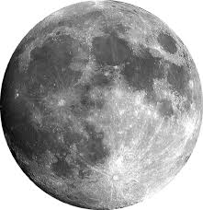



A l’intérieur de votre groupe, posez-vous des questions sur cette partie de la leçon, particulièrement sur l’expression de la force gravitationnelle ; écrivez-les.
…………………………………………………………………………………………………………………………………………………
…………………………………………………………………………………………………………………………………………………
…………………………………………………………………………………………………………………………………………………
…………………………………………………………………………………………………………………………………………………
…………………………………………………………………………………………………………………………………………………
Interrogez-vous et tentez d’y répondre.
A la maison, vous complèterez et / ou corrigerez ce travail de mémorisation en utilisant l’encart 2 page 159 de votre manuel.

Exercices à faire : n° 22 page 164.

